## LEGUMBRES PESCADO

El Programa WIC de Massachusetts está implementando cambios en la entrega de

**Unidad anterior: paquete/lata Nueva unidad: libra (LB) Unidad anterior: lata Nueva unidad: onzas (OZ)**

algunos alimentos a los participantes. Con las nuevas reglas del paquete de alimentos, habrá mayor variedad, flexibilidad y opciones para las compras. Para ciertos alimentos del programa, las familias podrán decidir directamente en la tienda, sin hacerlo antes con el personal de WIC. Consulte los detalles a continuación.

#### CONSEJO DE COMPRA

Si sus beneficios indican **1 LB de mantequilla de maní o frijoles secos/enlatados**, puede comprar:

### O O

#### CONSEJO DE COMPRA

Si sus beneficios indican **30 OZ de pescado**, puede comprar:

### O

Para más consejos de compra y para ver todas las marcas autorizadas, consulte la Guía de

#### UN (1)

#### UNA (1)

#### CUATRO (4)

#### SEIS (6)

#### CUATRO (4) + TRES (3)

Alimentos Aprobados por WIC o la app WIC

frasco

bolsa

latas**\***

5 OZ

3.75 OZ

5 OZ

Shopper.

**O** cualquier combinación que sume a la cantidad de su beneficio

**\***Por cada lata de frijoles que compre, se deducirá 0.25 LB

de su saldo de beneficios.

**O** cualquier combinación que sume a la cantidad

de su beneficio para atún, salmón y sardinas.

**QUESO PAN Y GRANOS INTEGRALES**

## JUGO

**Unidad anterior: paquete Nueva unidad: onzas (OZ)**

**Unidad anterior: paquete Nueva unidad: onzas (OZ)**

**Unidad anterior: lata/botella Nueva unidad: envase (CNT)**

#### CONSEJO DE COMPRA

Si sus beneficios indican **16 OZ de queso**, puede comprar:

#### CONSEJO DE COMPRA

Si sus beneficios indican **32 OZ de pan integral o granos integrales**, puede comprar:

#### CONSEJO DE COMPRA

Si sus beneficios indican **1 CNT de jugo 100 % de fruta**, puede comprar:

### O O O O

#### DOS (2)

##### 8 OZ

#### UNO (1)

##### 12 OZ

#### UNO (1)

##### 16 OZ

#### UNO (1)

##### 16 OZ

**+**

#### UNO (1)

##### 16 OZ

#### UNO (1)

##### 20 OZ

#### UNO (1)

12 OZ

**+**

#### UNA (1)

Lata congelada 12 OZ

#### UNA (1)

Botella 64 OZ

**O** cualquier combinación que sume a la cantidad

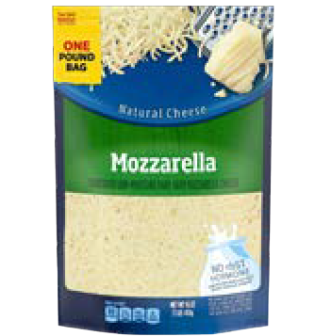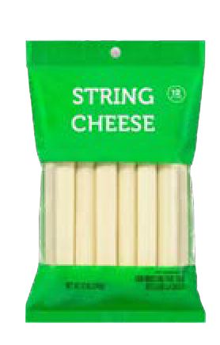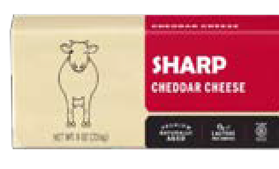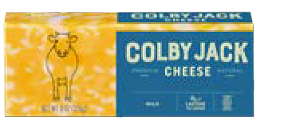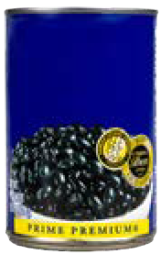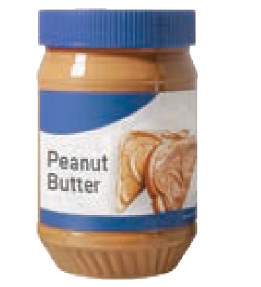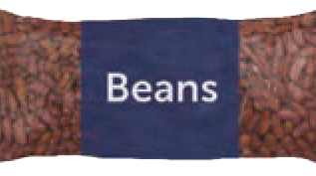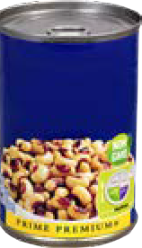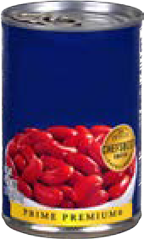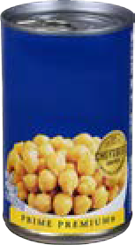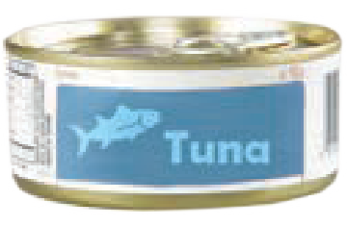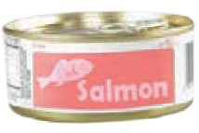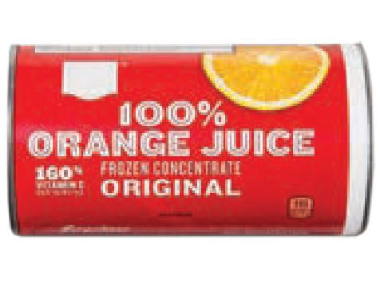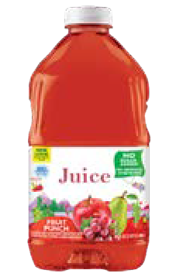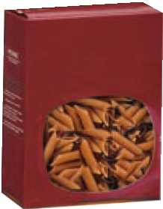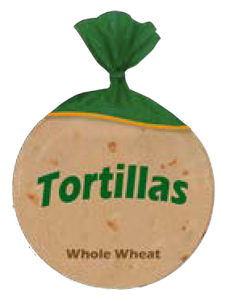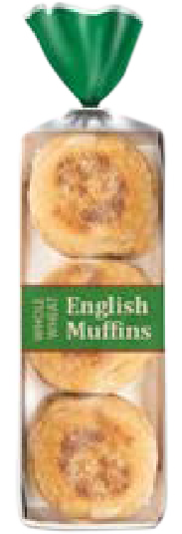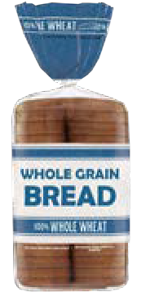

**Black Black Red**

**Kidney Chickpeas**

**Beans Eyed**

**Peas**

**Beans**

de su beneficio

**O** cualquier combinación que sume a la cantidad

de su beneficio

**O** cualquier combinación que sume a la cantidad

de su beneficio

**YOGUR**

**A partir de la fecha de vigencia, se puede comprar yogur bajo en grasa para menores de 2 años.**

#### CONSEJO DE COMPRA

Si sus beneficios indican **32 OZ de yogur entero o bajo en grasa**, puede comprar:

**FRUTAS Y VEGETALES PARA BEBÉS**

**Unidad anterior: frasco Nueva unidad: onzas (OZ)**

#### CONSEJO DE COMPRA

Si sus beneficios indican **128 OZ de frutas y vegetales para bebés**, puede comprar:

[**www.mass.gov/wic**](http://www.mass.gov/wic)

# NUEVOS CAMBIOS EN LOS BENEFICIOS

**O O O**

# DE WIC

#### UNO (1)

entero 32 OZ

#### UNO (1)

bajo en grasa 32 OZ

**TREINTA Y DOS (32)**

frascos de 4 OZ

#### TREINTA Y DOS (32)

envases dobles de 2 OZ

#### DIECISÉIS (16)

envases dobles de 4 OZ

**O** cualquier combinación que sume a la cantidad

de su beneficio

**LECHE DE SOYA O VEGETAL**

**O** cualquier combinación que sume a la cantidad

de su beneficio

**CARNES PARA BEBÉS**

**Unidad anterior: 1/2 galón (1 cuarto)**

**Nueva unidad: envase (CNT)**

**Unidad anterior: frasco Nueva unidad: onzas (OZ)**

#### CONSEJO DE COMPRA

Si sus beneficios indican **2 envase (CNT) de leche de soya o vegetal**, puede comprar:

#### CONSEJO DE COMPRA

Si sus beneficios indican **40 OZ de carnes para bebés**, puede comprar:

### O

**DOS (2)** envases de **1/2** galón 64 OZ

**CUATRO (4)** envases de **1 cuarto** de galón 32 OZ

#### DIECISÉIS (16)

##### 2.5 OZ

Si tiene preguntas o necesita más información, comuníquese con su oficina local de WIC para recibir ayuda, o llame al

1-800-WIC-1007.

**@MassWIC**

Spanish

**O** cualquier combinación que sume a la cantidad

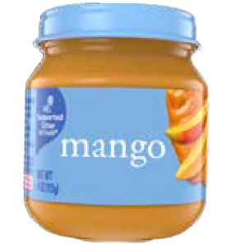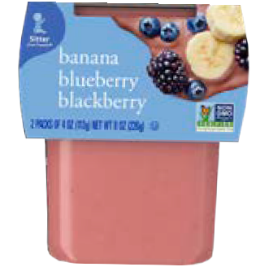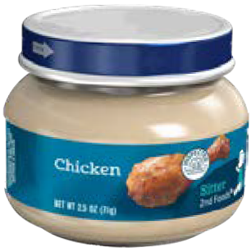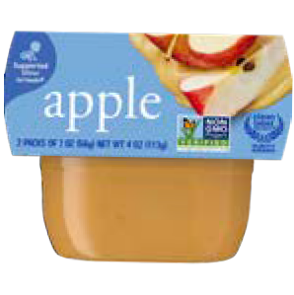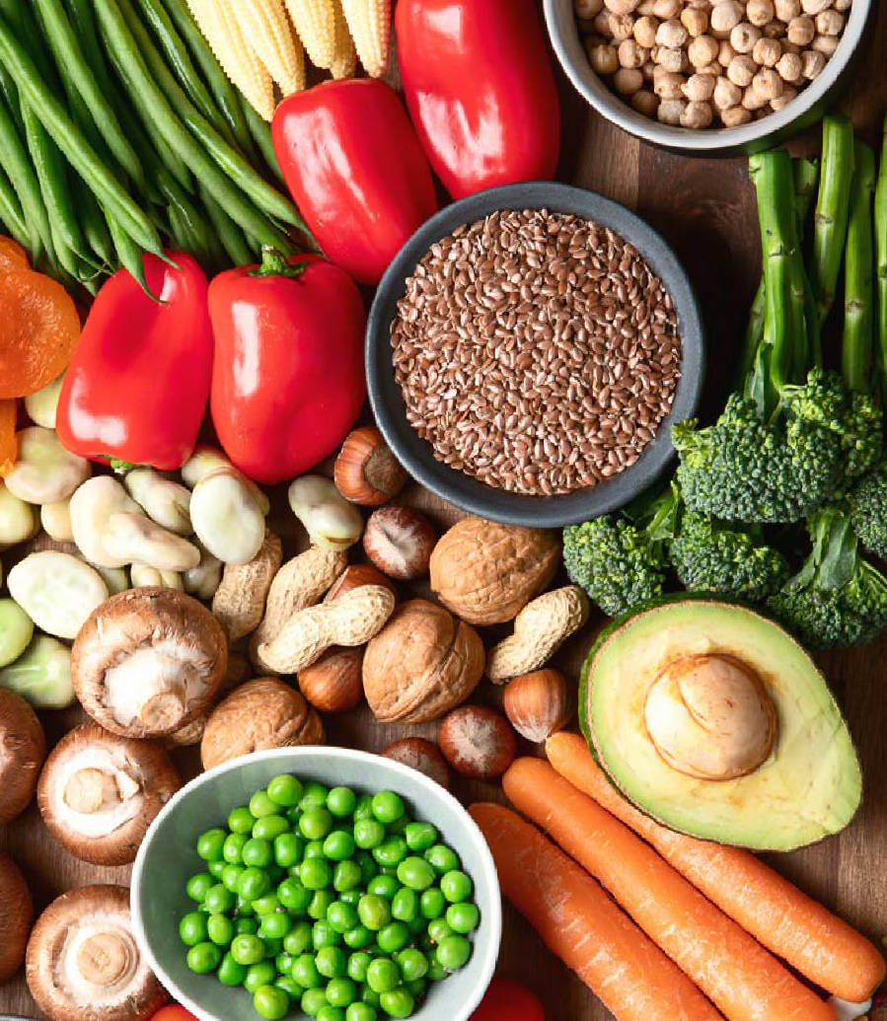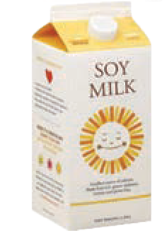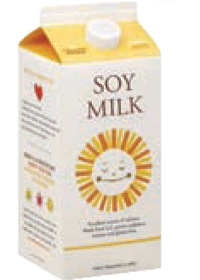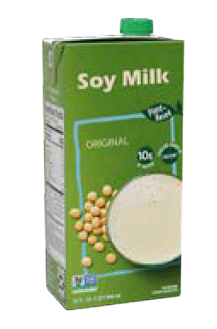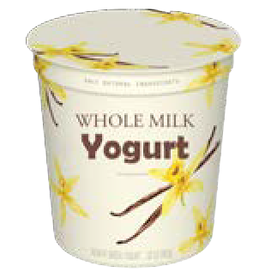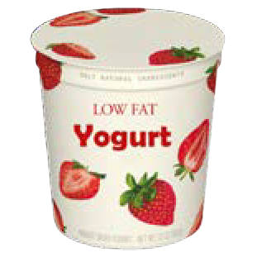

de su beneficio

Esta institución es un proveedor que ofrece igualdad de oportunidades.